**Московский государственный технический университет им. Н.Э.Баумана**

|  |  |
| --- | --- |
| Защищено:  Гапанюк Ю.Е.  "__"_____________2016 г. | Демонстрация ЛР:  Гапанюк Ю.Е.  "__"_____________2016 г. |

Отчет

Лабораторная работа №1

“Когнитивные карты "

|  |  |
| --- | --- |
|  | ИСПОЛНИТЕЛЬ:  студент группы ИУ5-52  _____________________  (подпись)  Федосеев Д. А.  "__"_____________2016 г. |

Москва, МГТУ - 2016

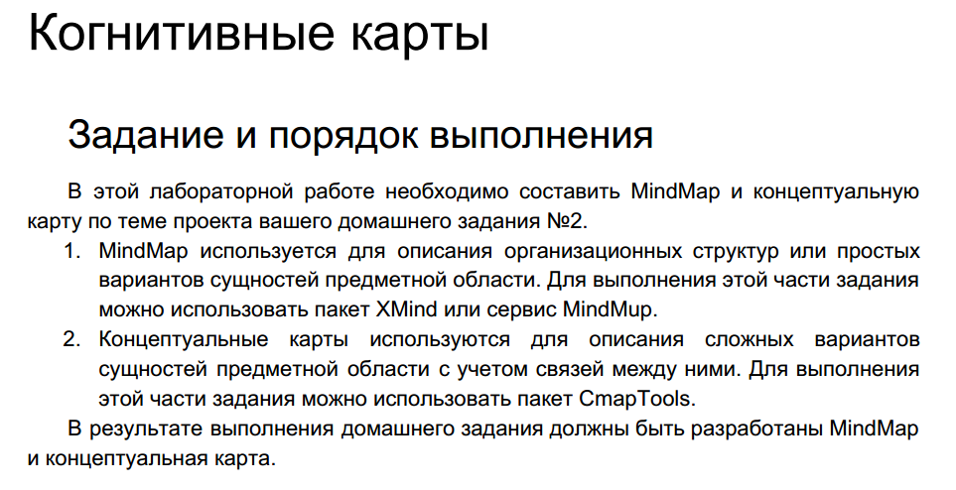

**Варинант предметной области:**

|  |  |  |
| --- | --- | --- |
| Субъект | Отношение | Объект |
| Пользователь | Ставка | Игрок |

**Mindmap:**

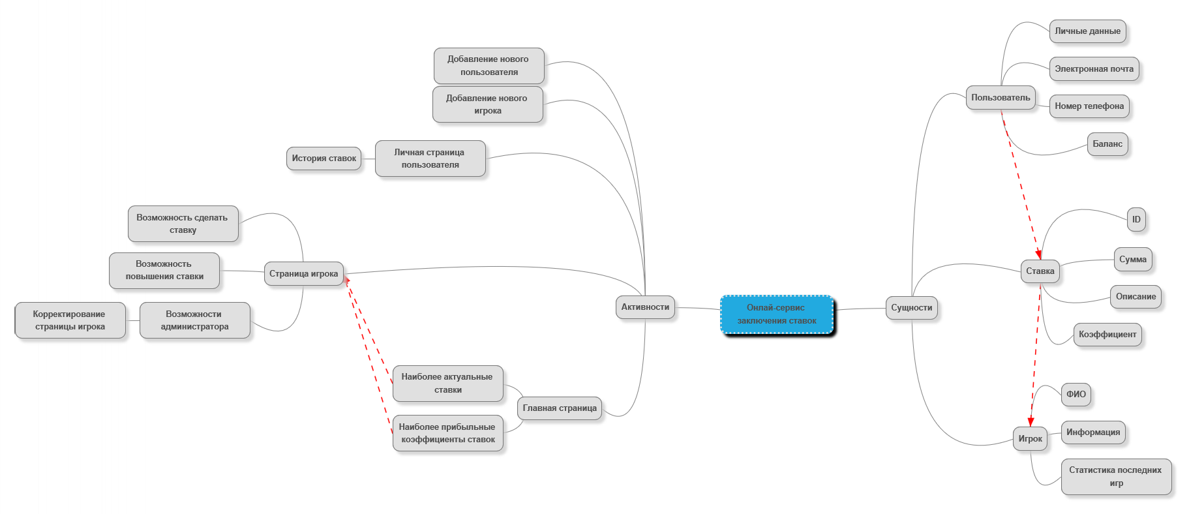

**Концептуальная карта:**

